# **【GAD翻译馆】不再迷茫配色！8个有效的配色方案分享**

链接：<http://gad.qq.com/article/detail/38624>

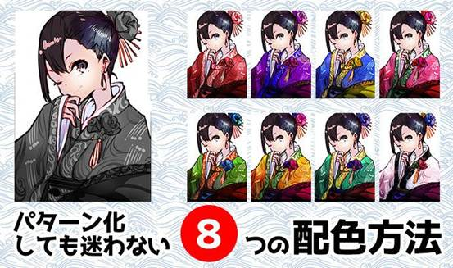

你在进行彩色插画的作画时，经常会碰到不知道**「使用什么颜色比较好」的情况吗？**所以这次我为大家带来的是，通过使用色相环来进行的8种配色的方法。其中每个方法都有它的长处和短处，所以在使用何种配色方案的时候请根据自己作品的风格来选择。

▼目录

决定配色的重要工具[「色相环」是](https://ichi-up.net/2017/115" \l "%E9%85%8D%E8%89%B2%E3%82%92%E6%B1%BA%E3%82%81%E3%82%8B%E9%87%8D%E8%A6%81%E3%83%84%E3%83%BC%E3%83%AB%E3%80%8C%E8%89%B2%E7%9B%B8%E7%92%B0%E3%80%8D%E3%81%A8%E3%81%AF)什么

重视统一感的配色

[配色方案１：单色](https://ichi-up.net/2017/115" \l "%E9%85%8D%E8%89%B2%E3%83%91%E3%82%BF%E3%83%BC%E3%83%B3%EF%BC%91%EF%BC%9A%E3%83%A2%E3%83%8E%E3%82%AF%E3%83%AD%E3%83%9E%E3%83%86%E3%82%A3%E3%83%83%E3%82%AF)

[配色方案２：类似色](https://ichi-up.net/2017/115" \l "%E9%85%8D%E8%89%B2%E3%83%91%E3%82%BF%E3%83%BC%E3%83%B3%EF%BC%92%EF%BC%9A%E3%82%A2%E3%83%8A%E3%83%AD%E3%82%AC%E3%82%B9)

重视冲击力的配色

[配色方案３：辅色](https://ichi-up.net/2017/115" \l "%E9%85%8D%E8%89%B2%E3%83%91%E3%82%BF%E3%83%BC%E3%83%B3%EF%BC%93%EF%BC%9A%E3%82%B3%E3%83%B3%E3%83%97%E3%83%AA%E3%83%A1%E3%83%B3%E3%82%BF%E3%83%AA%E3%83%BC)

[配色方案４：追加](https://ichi-up.net/2017/115" \l "%E9%85%8D%E8%89%B2%E3%83%91%E3%82%BF%E3%83%BC%E3%83%B3%EF%BC%94%EF%BC%9A%E3%82%B9%E3%83%97%E3%83%AA%E3%83%83%E3%83%88%E3%82%B3%E3%83%B3%E3%83%97%E3%83%AA%E3%83%A1%E3%83%B3%E3%82%BF%E3%83%AA%E3%83%BC)辅色

[配色方案５：辅色〔重复形〕](https://ichi-up.net/2017/115" \l "%E9%85%8D%E8%89%B2%E3%83%91%E3%82%BF%E3%83%BC%E3%83%B3%EF%BC%95%EF%BC%9A%E3%82%B3%E3%83%B3%E3%83%97%E3%83%AA%E3%83%A1%E3%83%B3%E3%82%BF%E3%83%AA%E3%83%BC%E3%80%94%E9%87%8D%E8%A4%87%E5%9E%8B%E3%80%95)

想要更多的色彩

[配色方案６：三角](https://ichi-up.net/2017/115" \l "%E9%85%8D%E8%89%B2%E3%83%91%E3%82%BF%E3%83%BC%E3%83%B3%EF%BC%96%EF%BC%9A%E3%83%88%E3%83%A9%E3%82%A4%E3%82%A2%E3%83%89)色系

[配色方案７：四角](https://ichi-up.net/2017/115" \l "%E9%85%8D%E8%89%B2%E3%83%91%E3%82%BF%E3%83%BC%E3%83%B3%EF%BC%97%EF%BC%9A%E3%83%86%E3%83%88%E3%83%A9%E3%83%87%E3%82%A3%E3%83%83%E3%82%AF)色系

[配色方案８：白与黒](https://ichi-up.net/2017/115" \l "%E9%85%8D%E8%89%B2%E3%83%91%E3%82%BF%E3%83%BC%E3%83%B3%EF%BC%99%EF%BC%9A%E7%99%BD%E3%81%A8%E9%BB%92)

## 决定配色的重要工具「色相环」是什么

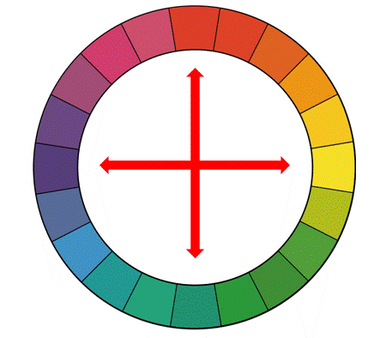

色相环指的是将色相以圆形的方式进行配置的环状物，在配色中经常会实用化到的一个非常重要的工具。

另外，我们一般会将色相环中某颜色对面的颜色（红色箭头标出）称之为该颜色的辅色。辅色在进行配色时所扮演的角色非常重要。具体要素会在后面介绍配色种类例子时进行介绍。

## 重视统一感的配色

首先让我们来看看重视统一感的配色方式。

### 配色方案１：单色

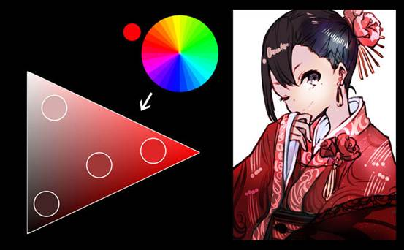

单色的配色方式主要是以色相换种选择一个颜色（或者相近的类似色）为基础，仅通过明度·彩度的差异来进行配色的方法。

#### 优点

最具有统一感，可以非常直接的传达出想要展现的颜色。

#### 缺点

画面变得单调，很难体现出锐度。

#### 缺点的改善方法

通过调整彩度・明度对比度的强弱来进行锐度的展现。

### 配色方案２：类似色

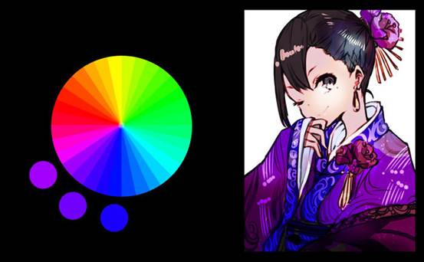

类似色的配色方法主要是通过选择色相环中相邻的颜色（类似色）来进行配色的方法。相比单色的配色而言，颜色的幅度会增加，在觉得单色配色稍显不足的时候可以尝试使用。

#### 优点

和单色配色一样，整体更加具有统一感，可以很好的传递出角色的印象。

#### 缺点

画面变得单调，很难体现出锐度。

#### 缺点的改善方法

通过调整彩度・明度对比度的强弱来进行锐度的展现。

## 重视冲击力的配色

接下来介绍重视冲力的配色方案。

### 配色方案３：辅色

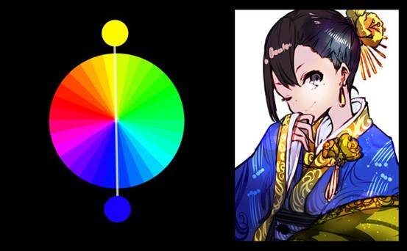

辅色的配饰方式是选择色相环中相对的两个颜色来 进行配色的方式，和前面所说到的一样，这样个颜色是辅色关系。

#### 优点

辅色可以让相互的颜色表现更加提出，可以更加具有冲击力。

#### 缺点

较难体现统一感。

#### 缺点改善方法

通过使用强调色，或者降低彩度·明度来增加统一感。

### 配色方案４：追加辅色

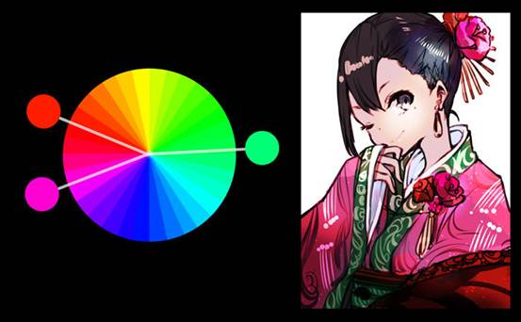

追加辅色的配色方法是通过追加一个近似的颜色来进行配色的方法。在想用辅色却需要**「想有更好的统一感」「想要温和点」的时候非常有效。**因为增加了颜色的幅度，也很好的降低了辅色之间的对立关系。

#### 优点

因为使用了辅色，所以画面更加具有冲击力。

#### 缺点

和辅色一样，较难体现统一感。

### 配色方案５：辅色〔重复型〕

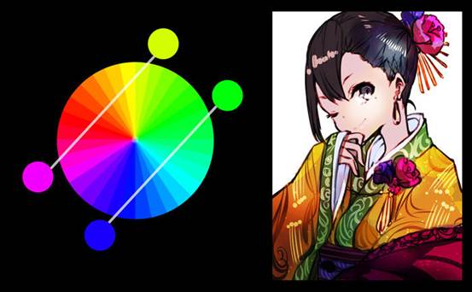

还有使用两个辅色来进行组合配色的方案，在色相环中画一个长方形，然后使用4个顶点位置的颜色。这种方式可以在保持冲击力的同时来增加颜色的幅度。

#### 优点

因为使用了辅色，所以画面更加具有冲击力。

#### 短所

和辅色一样，较难体现统一感。

## 使用更多颜色的配色

接下来我们来介绍使用多种颜色的配色方案。

### 配色方案６：三角色系

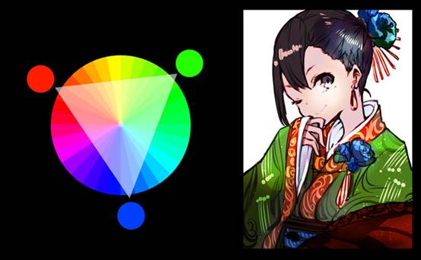

三角色系是在色相环中画出正三角形然后选择3个顶点位置颜色的方法。

#### 优点

因为分散了辅色的对立关系，所以在想要体现出平衡性时非常有效。

#### 缺点

因为增加了颜色的种类，所以容易让画面变得混乱。

#### 缺点改善方法

**将彩度・明度设置为一样，或者只增加强调色的彩度·明度。**

### 配色方案７：四角色系

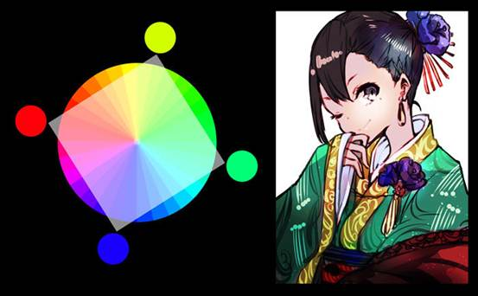

四角色相是在色相环中画出正方形后来采用顶点颜色的配色方式。想要更多种颜色时也可以进行五角形、六角形的尝试。

#### 优点

颜色较多，作品将会变得色彩斑斓。

#### 缺点

相较三角色系而言更难产生统一感，所以需要多调节比例、彩度、明度的对比度。

### 配色方案８：白与黒

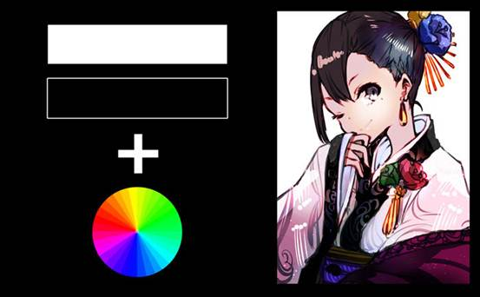

白与黒，以及在他们中间的灰色。因为是无彩色，所以没有色相和彩度。因此，他和什么颜色的相性都很好。在苦恼配色的时候，可以先给他配上黑与白后再进行思考也是一种配色的方法。

像上面一样，通过思考色相环上的平衡来进行有意图的配色是非常方便的。

## 总结

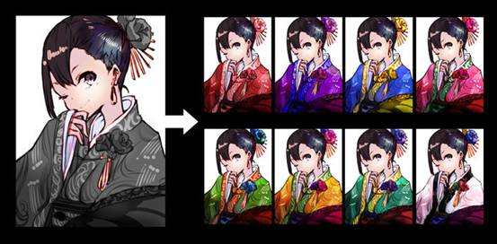

通过记住类似以上这些配色的方案后，可以有效的减少思考配色时所浪费的时间。

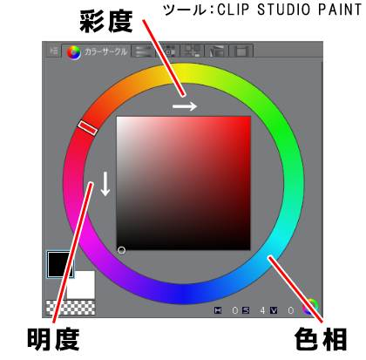

另外，这些配色方法可以通过大家使用的作画工具来进行使用。特别是在决定配色时候，相比明度来彩度，色相的调整则更为重要。大家可以参考一下以上的一些配色的方案。